Eindopdracht html/css

Ideeën waar ik het over ga maken???:

* Mezelf
* Een game die ik leuk vind
* School en wat we tot nu toe gedaan hebben
* Een meme website
* Other??

Wat is het geworden: een game **cyberpunk** want ik ben vandaag weer verder gegaan en is gwn een goede game

Wireframe

Main pagina

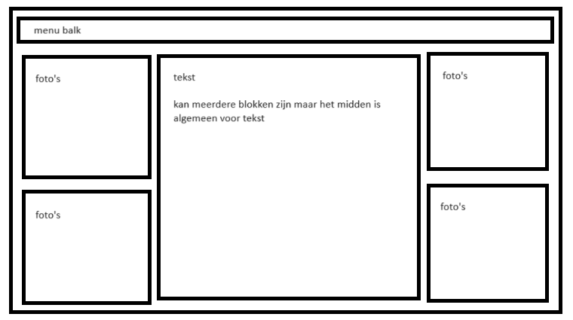

Form pagina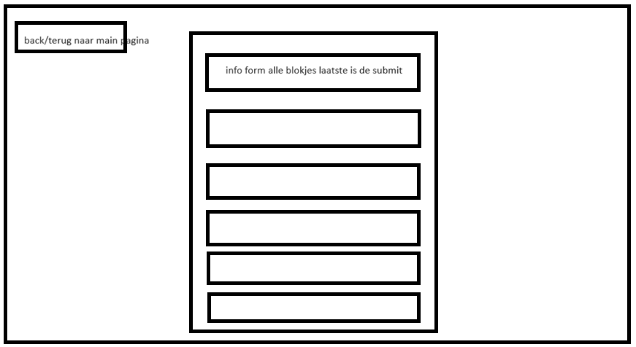

Extra pagina’s



Over mij pagina

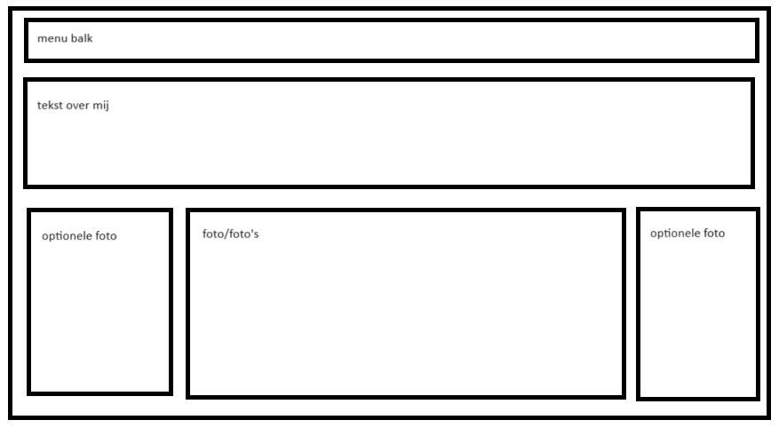

Planning

06-12-2023: (dit is wat ik wil doen niet wat ik al gedaan heb)

1. Definitief idee voor site
2. De Wireframe namaken met wat random foto’s om te zien hoe het eruit gaat zien
3. De menu balk maken en alles linken zodat de menu balk werkt

07-12-2023:

1. Extra pagina maken
2. Alle extra dingen die in de menu balk komen erbij zetten
3. Beginnen aan de form pagina?